Neue Icons seit Version 4.0
Moodle – Trainer - Aktivitäten
Sonja Brenner
28.03.2022
CC BY-SA 4.0
Mit der Aktualisierung der Moodleplattformen auf die Version 4.0 hat sich der Look der Oberfläche deutlich verändert. Sie kommt nun ein wenig schlanker und aufgeräumter daher, was für die Benutzer zu Beginn allerdings eine kleine Umstellung bedeutet.

Aktivität oder Material anlegen
Sobald Sie den Bearbeitungsmodus oben rechts aktiviert haben, können Sie wie gewohnt am unteren Ende eines Themen- oder Kachelabschnittes, über die Schaltfläche Aktivität oder Material anlegen neue Moodle-Module hinzufügen.
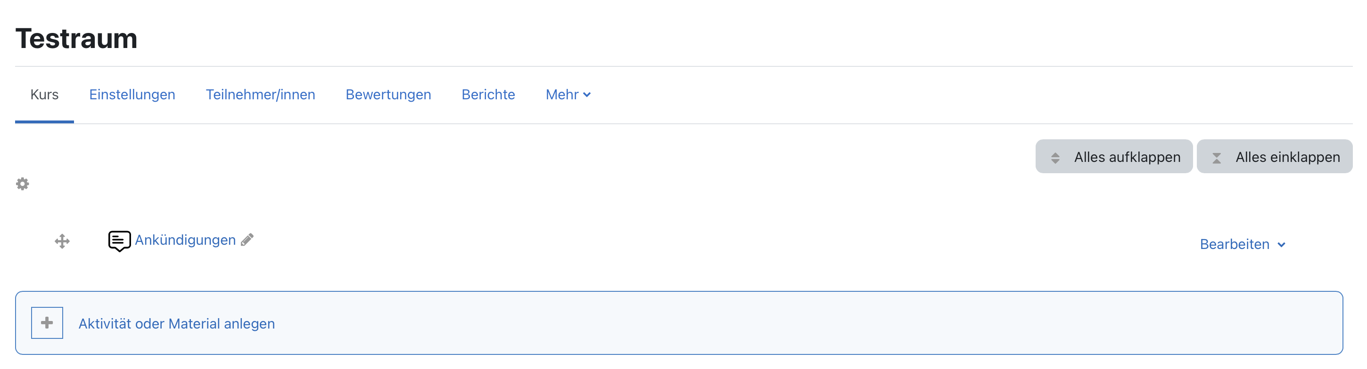
Ihre Plattform verfügt über eine große Anzahl von Aktivitäten und Materialien, auch wenn die Icons sich verändert haben:
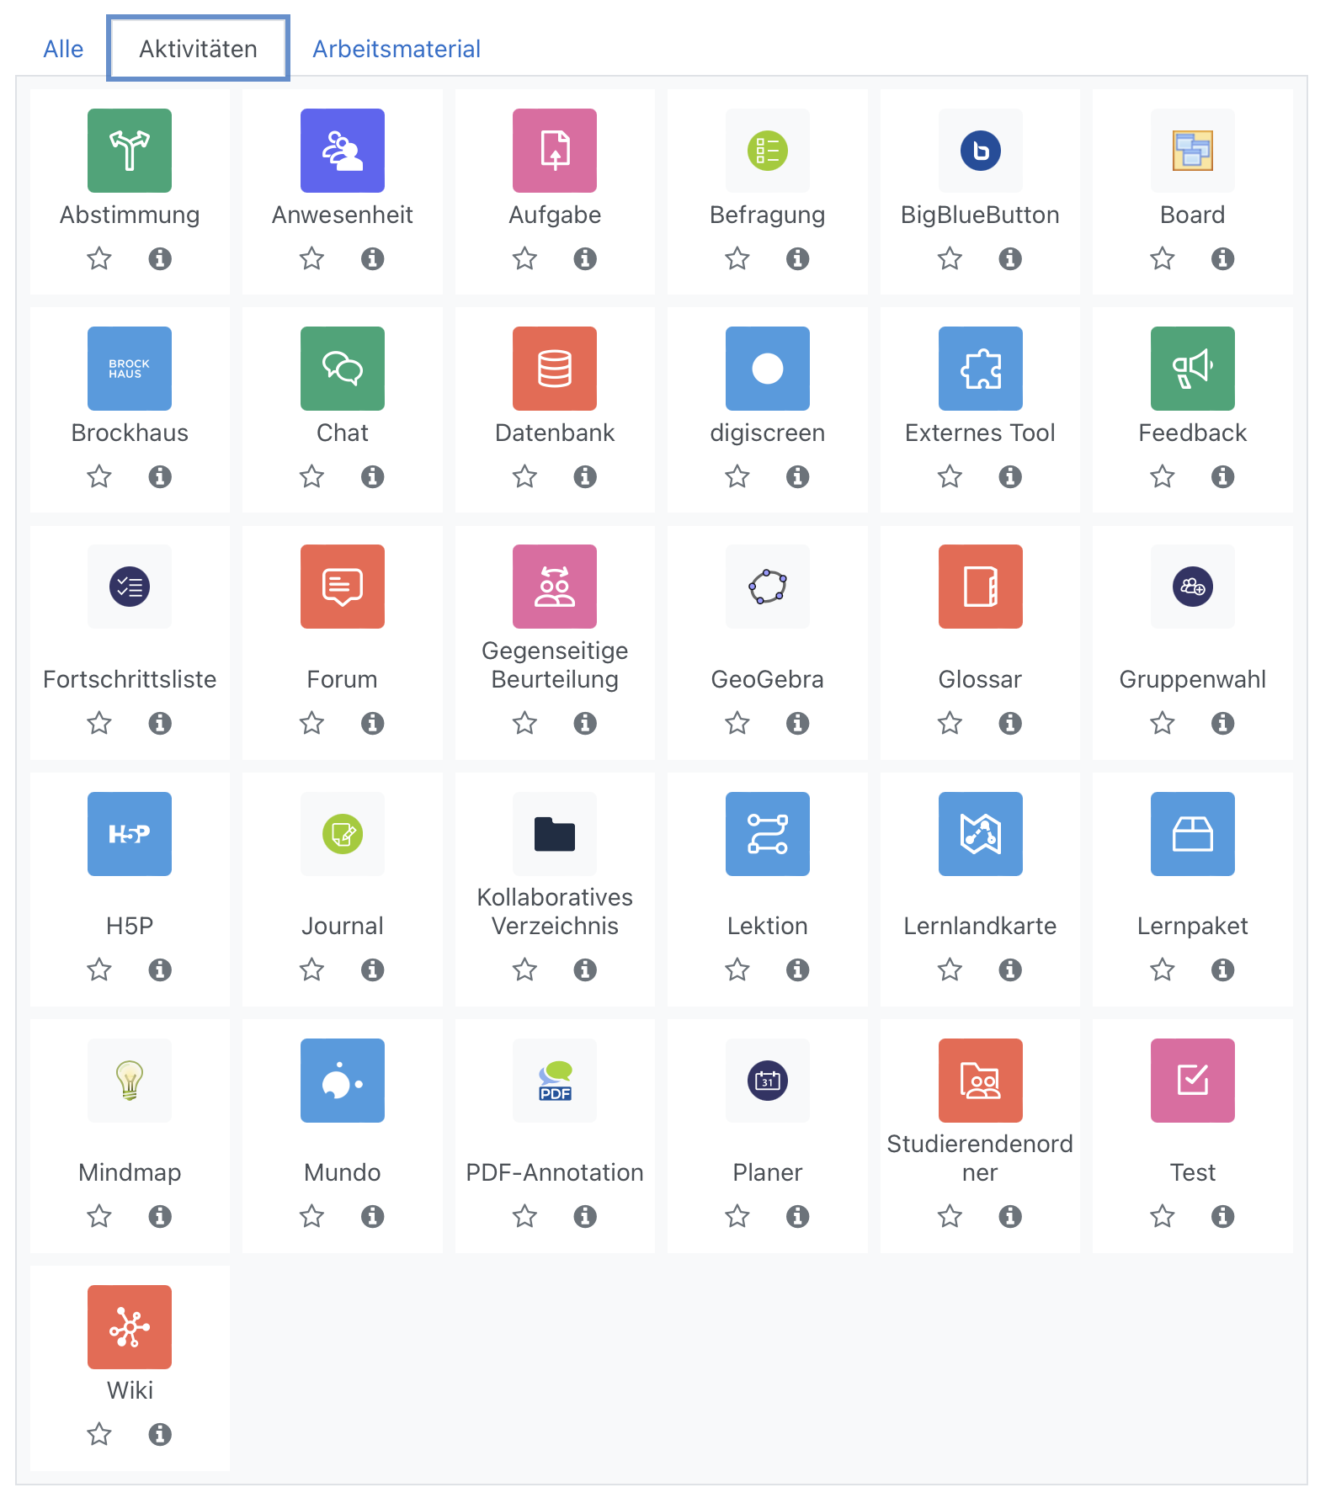
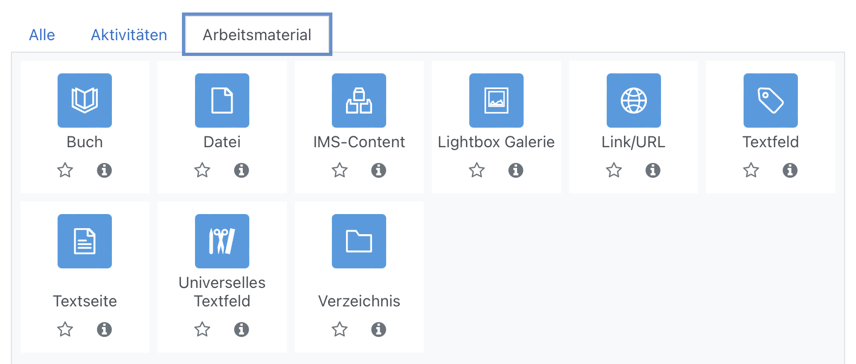

Favoriten
Sie können wie gewohnt Ihre beliebtesten Aktivitäten/Materialien markieren und damit zu den Favoriten hinzufügen, die Ihnen dann sofort im ersten Reiter angezeigt werden.


